s. 108-115
1. sig eitt sindur um vakstrarhúsgass og veðurlagið:
2. sig eitt sindur um vakstrarhúsárin:
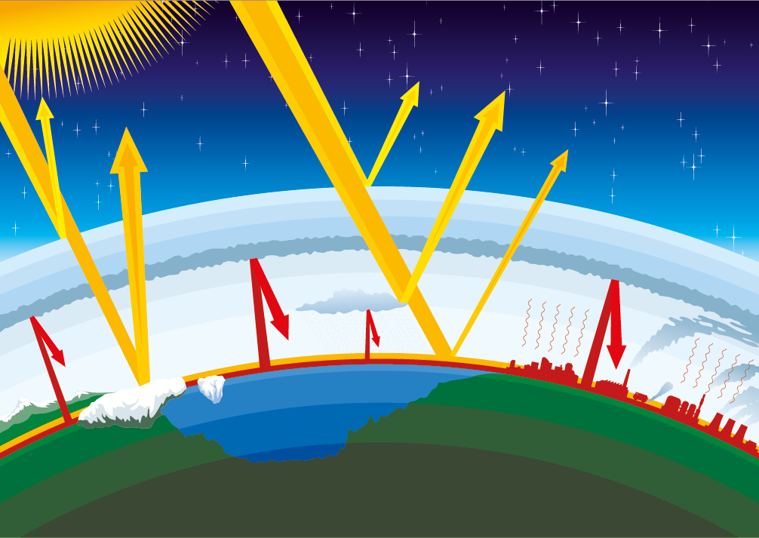

3. sig eitt sindur um CO2 útlát:
4. sig eitt sindur um útlát í FO:
5. sig eitt sindur um CO2 útlát pr íbúgva í norðurlomdum:
6. sig eitt sindur um onnur veðurlagsgass:
7. sig eiss sindur um havsins hjarta
8. Sig eitt sindur um hitan á landi í FO

